«Лесные животные»
Цели и задачи: Обогащать представления детей о лесных животных, отмечать характерные признаки представителей животных. Ввести в активный словарь детей слова: животные, лес, лесные жители. Учить детей выполнять движения в соответствии с текстом стихотворения. Способствовать развитию творческого воображения: изображать повадки животных, имитировать движения животных – героев физзарядки. Продолжать учить детей отгадывать загадки. Воспитывать интерес к живой природе.
Материалы: Картинки с изображением лисы, медведя, волка, зайца, совы. Игра-пазл «Медведь». Заготовки нарисованной лисы без хвоста и отдельно вырезанных из цветной бумаги лисьих хвостов.
Ход занятия.
Воспитатель: Ребята, посмотрите на эти картинки. Как вы думаете, кто здесь лишний? А почему? Сова здесь лишняя, потому что сова - это птица, а все остальные - животные. Животные - значит живые, ребята. Посмотрите, тело животных покрыто шерстью, а тело птицы – перьями.
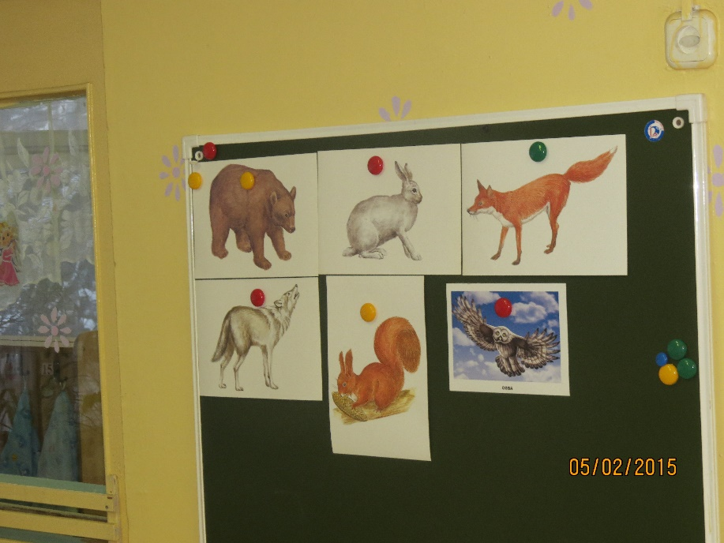
- А сейчас мы с вами будем отгадывать загадки. Я вам буду читать загадку, а вы отгадывать животное и показывать его на картинке.
Кто в лесу глухом живет,
Неуклюжий, косолапый?
Летом ест малину, мед,
А зимой сосет он лапу. (Медведь)
***
Повыше кошки рост,
Живет в норе, в лесу,
Пушистый рыжий хвост –
Все знаем мы …(Лису)
***
Что за зверь зимой холодной
Ходит по лесу голодный?
На собаку он похож,
Что ни зуб – то острый нож! (Волк)
***
Мчится без оглядки,
Лишь сверкают пятки.
Мчится что есть духу,
Хвост короче уха.
Всех зверек пугается
Под кустом спасается. (Заяц)
Кто по елкам ловко скачет
И взлетает на дубы?
Кто в дупле орехи прячет,
Сушит на зиму грибы?
(Белка)

Воспитатель: Молодцы, ребята, все загадки отгадали. Скажите мне, пожалуйста, где живут эти животные? А в городе их можно увидеть? А где? В зоопарке, в цирке, правильно, молодцы. Но живут они в основном лесу, поэтому их и называют – лесные животные. И в лесу у них есть свои дома. Давайте, почитаем у кого какой домик в лесу.
У лисы в лесу глухом
Есть нора – надежный дом.
Не страшны зимой метели
Белочке в дупле у ели.
Под кустами еж колючий
Нагребает листья в кучу.
Спит в берлоге косолапый,
До весны сосет он лапу.
Есть у каждого свой дом,
Всем тепло, уютно в нем.
Чтение книжки «Домики животных» или стишков, в которых встречается описание жилища животного. После чтения предлагаю двум-трем детям собрать пазл «медведя», при необходимости помогаю.
Воспитатель: А теперь, ребята, давайте поиграем.
Физкультминутка «Звериная зарядка»
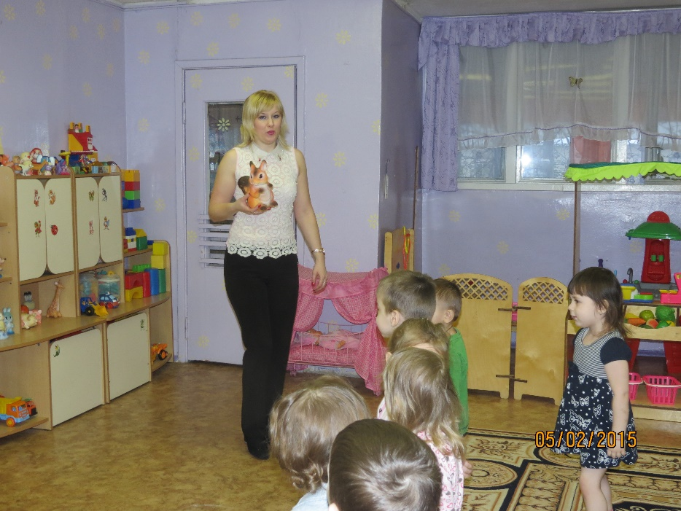
Воспитатель: Молодцы, ребята, хорошо поиграли. А теперь посмотрите сюда. У меня в руках лисички (нарисованные). Но кажется чего-то им не хватает. Правильно! Хвостиков! Лисята так спешили к вам в гости, что растеряли свои хвостики. Но добрая лесная птица сова их нашла, собрала и принесла нам сюда. Ребятки, давайте поскорее сядем за столы и приклеим нашим лисятам их хвостики, чтобы они их больше не теряли.
Усаживаемся за столы и приступаем к аппликации. 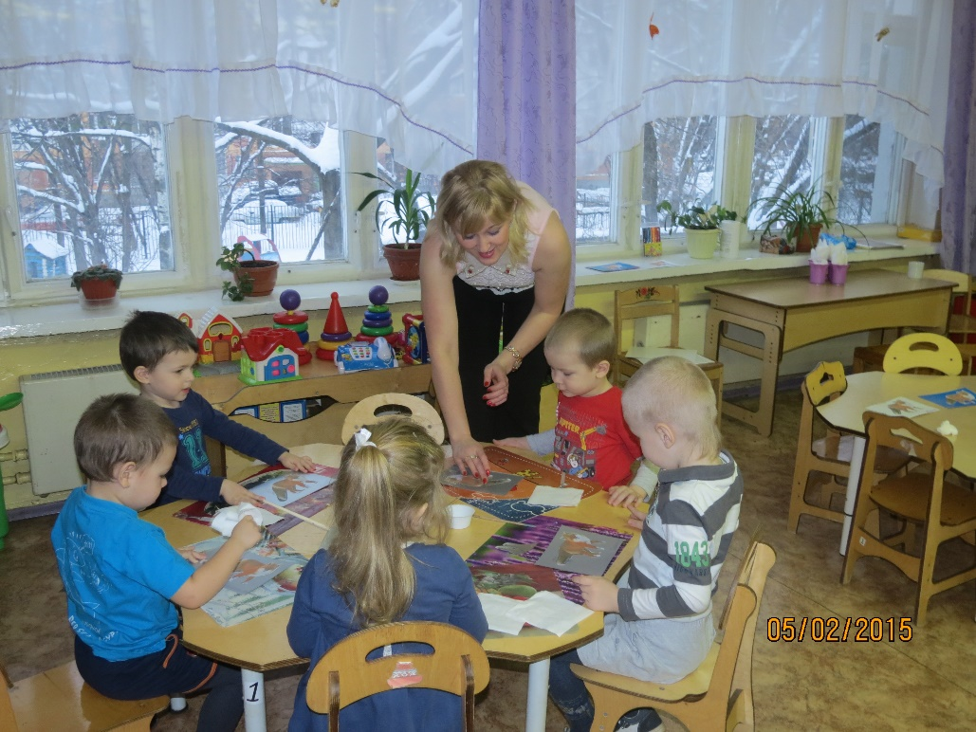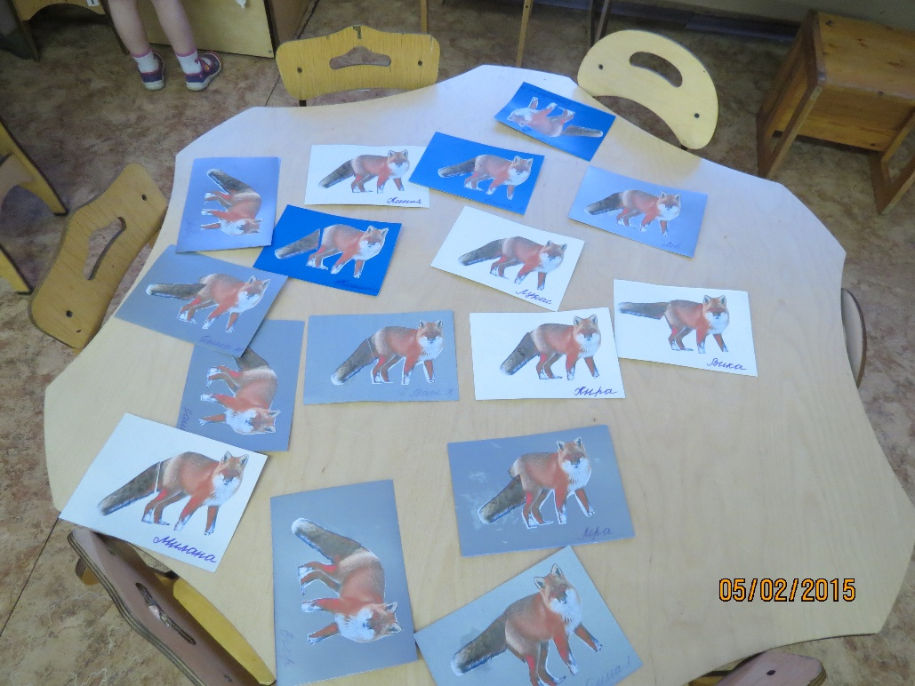После оцениваем работы детей. Проговариваем всех лесных животных, птиц, с которыми сегодня познакомились. Оцениваем свои работы.

